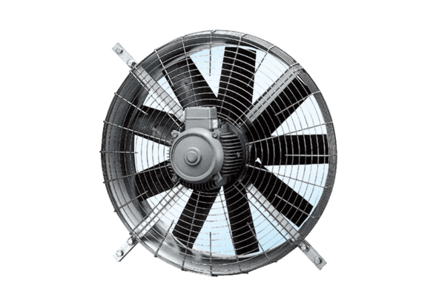Axiální nástěnný ventilátor DZQ 100/8Obsah dodávky: 1 kusSortiment: C
Typové číslo: 0083.0647Výrobce: MAICO

